Новости по старту публикуем в ВКонтакте и Телеграм.
Дополнения к Положению публикуются здесь и в соответствующем разделе.

20.11.2020 Треки дистанции с точками КП
Все КП на выбранной дистанции обязательные.
Место КП на треке может отличаться от места КП на местности.
Реальное положение КП можно будет узнать из карты и легенды.
20.11.2020 добавлена инфо о свободных местах под ночевку - см. 7.3 Наличие мест

1. О старте
Махра Трейл - традиционный зимний этап трейловой гонки Радиалка.

Идея гонки - преодолеть максимально возможную дистанцию по треку, разметку и карте. В процессе гонки допускается переход с меньшей дистанции на большую.
Контрольное время - 27 часов.

Дистанции: 30, 50, 70 и 100 км.
2 места старта - от ж\д станции или из лагеря.

Способ передвижения: пешком или на велосипеде.

Чего ожидать? Смотри видосы! лидер на 100 км 2019 лидер на 100 км 2018 2018 2017

2. Место лагеря и старта

Старт проводится на территории Владимирской области.

Участникам предлагается 2 места старта на выбор: от пл. Арсаки или из лагеря.

Место старта №1: старт от ж\д пл. Арсаки.
Суббота 05.12.2020. Старт по готовности с 11:00 (под электричку в 8:40 и 9:00 с Ярославского вокзала)
Вещи можно отдать волонтерам, их доставят в лагерь.
В 12:00 организаторы покидают Арсаки.

При старте от ж\д на велосипеде первые 13 км - пешеходная просека и газопровод.

Место старта №2: старт из базового лагеря.
Суббота 05.12.2020 - старт по готовности c 8:00 до 15:00
Другое время старта в субботу - по согласованию с организатором.

Желающие могут пройти дистанцию 30 км в воскресенье. Старт по готовности с 7:00 до 10:00.
Закрытие финиша в 17:00.

Место старта №2: старт из базового лагеря.
Суббота 05.12.2020 - старт по готовности c 8:00 до 15:00
Другое время старта в субботу - по согласованию с организатором.

Желающие могут пройти дистанцию 30 км в воскресенье. Старт по готовности с 7:00 до 10:00.
Закрытие финиша в 17:00.

Место лагеря - с. Махра, кемпинг «Горыныч» 56.272745, 38.663581

Добраться до Махры можно на автобусе 103 Александров - Махра (40 мин) + 1.5 км пешком (трек). Отправление от станции Александров в 6:20, 7:20, 8:20, 10:40, 13:20, 15:50, 18:05
Или на автобусе 102 до Карабаново (конечная) + пешком до кемпинга 5 км. (трек). расписание автобуса 102

Для автомобилистов въезд в кемпинг через Юрцово (парковка в кемпинге только на оборудованной парковке кемпинга, у домиков стоять запрещено) или заезд через Махру (парковка в деревне).
смотри трек

3. Дистанции

Участникам предлагается 4 дистанции на выбор: 30, 50, 70 и 100 км.
100 км проходятся как 70 км + 30 км (с заходом в лагерь).

Допускается переход на большую дистанцию в процессе гонки.
При переходе на меньшую дистанцию команда попадает в незачет.

Участникам (выбравших старт от ж\д) будет предоставлен бесплатный трансфер от ст. Александров до лагеря.

Треки дистанции с точками КП
Все КП на выбранной дистанции обязательные.
Место КП на треке может отличаться от места КП на местности.
Реальное положение КП можно будет узнать из карты и легенды.

Схема дистанций при старте от пл. Арсаки
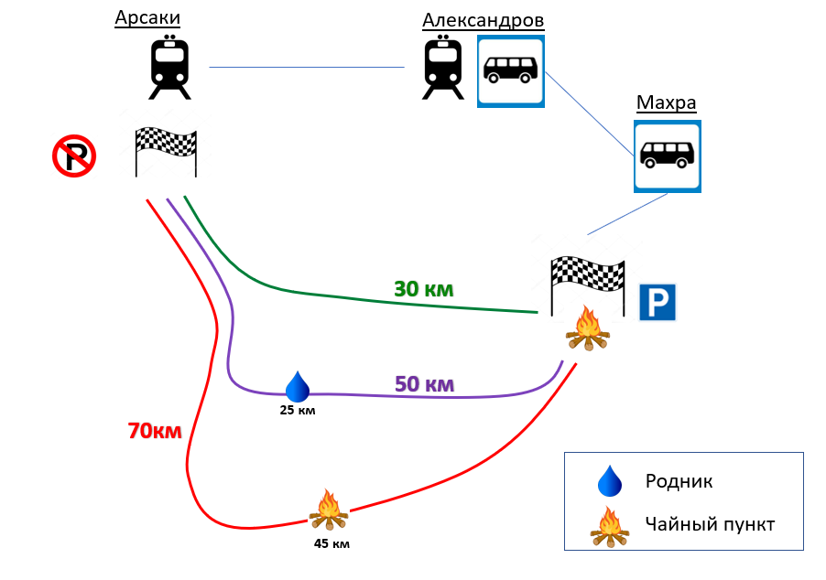

Схема дистанций при старте из лагеря
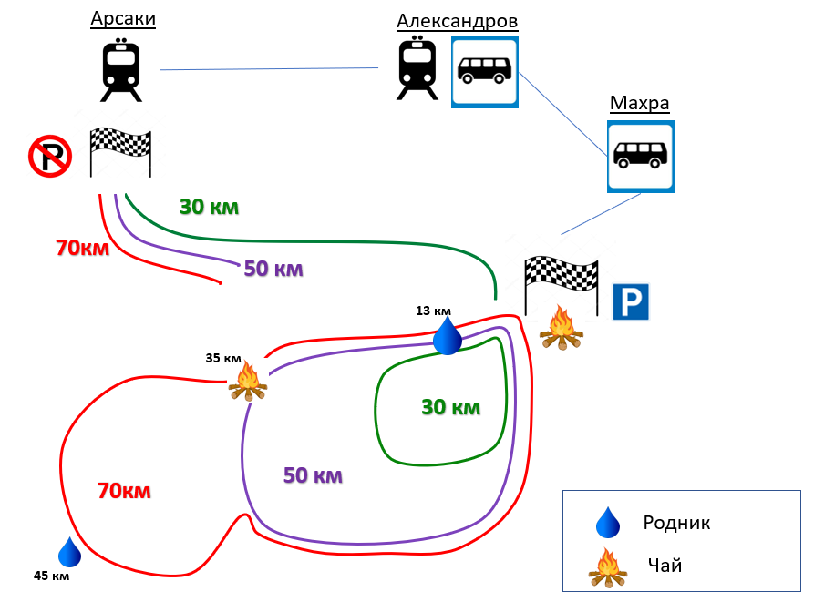

Контроль прохождения дистанции: контрольные пункты (КП).
КП представляет собой компостер или знак, нанесенный на объект. Рядом с КП крепится цветной и светоотражающий знак.
Участникам выдается карточка, в которой они должны делать отметки компостером или вписывать найденные знаки.

Пример карточки на старте:
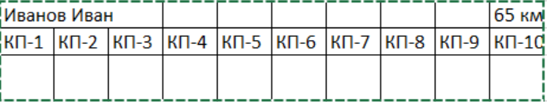
Пример карточки на финише:
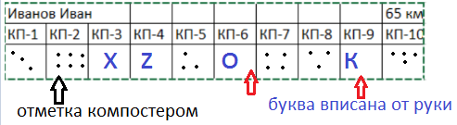

Все КП на выбранной дистанции являются обязательными. Отсутствие отметки хотя бы одного КП ведет к дисквалификации.

Все КП отмечены на треке дистанции. Однако фактическое местоположение КП на местности и на треке может отличаться (не более 100 метров). Читайте внимательно легенду!
Если точка стоит прямо на треке, в легенде указано “по треку”.

Примеры КП
1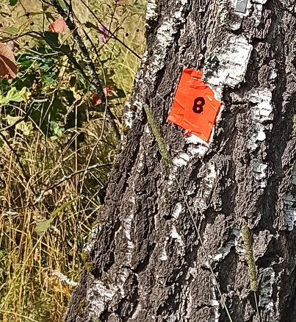 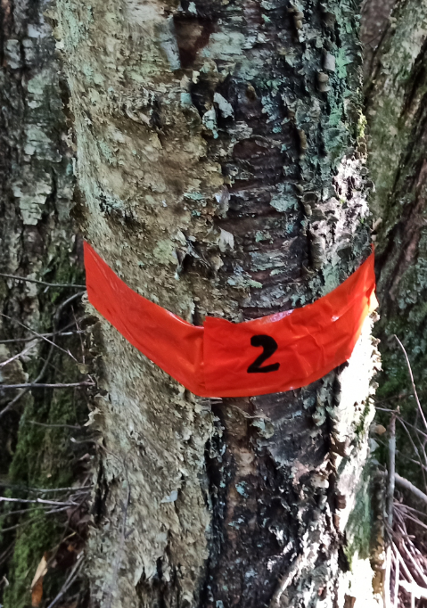 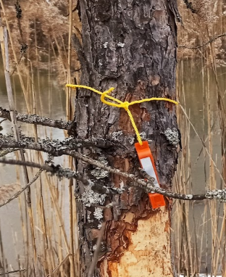

4. Разметка дистанций и карта

Для разметки используются светоотражающие элементы, оранжевые метки, и сигнальная красно-белая лента. На прогонных участках (грунтовках без развилок, просеках, ЛЭП, газопроводе) разметки мало.

Намеренное отклонение от трека и разметки запрещено. Участник дисквалифицируется, если будет замечен в обходе естественных препятствий (например, обход маркированного пути через лес по дороге, обход брода по мосту т.п.). Подтверждением отклонения от трека могут быть данные, выложенные участником на открытых интернет ресурсах (например, в strava).
У лидеров на каждой дистанции и финишеров на 100 км организаторы могут запросить итоговый трек прохождения дистанции.

В качестве базовой карты используется карта slazav, в которую внесены правки по итогам полевых работ. В основном карта правится по определенному организатором пути движения участников. Таким образом, выдаваемая участникам карта является более точной, чем выложенная в в сети.

Ознакомиться с условными обозначениями карт slazav можно здесь.
Описание КП (легенда) впечатана в водостойкую карту. Масштаб 400 м в 1 см.
Мануал загрузки карт slazav на андройд здесь.

5. Об участниках
Можно идти одному или в команде 3 чел. Зачет общий.

Лица до 18 лет участвуют только в команде с совершеннолетним представителем.

Допускается сход с дистанции участников команды. Оставшиеся участники команды могут продолжить движение по дистанции

Разделение команды на дистанции не допускается. На финише команда должна появиться в полном составе, за исключением сошедших участников.
Время отсчитывается по последнему пришедшему участнику.

Если вы никогда не участвовали в подобных соревнованиях, приезжайте в качестве волонтера. Мы дружная команда и рады всем!

Если вы приезжаете с группой поддержки, оставляйте их в лагере организаторов - мы не дадим заскучать и найдем им интересное занятие).

6. Ответственность

- Всю ответственность за свою безопасность и здоровье участник несет сам. Организаторы не занимаются эвакуацией и не оказывают медицинскую помощь.
В случае схода с дистанции или возникновения ЧС следует обязательно уведомить организаторов и обратиться за помощью к другим участникам. Не будьте безучастны и равнодушны, если что-то в поведении другого участника вас настораживает или удивляет. Поинтересуйтесь, не случилось ли что. Помните, на месте пострадавшего всегда можете оказаться вы.
- Перед стартом каждая команда отдает организаторам заполненную расписку. Просьба приезжать с уже заполненной распиской.

Участники моложе 18 лет должны иметь сопровождающего (18 лет и старше), несущего за них ответственность, и письменное согласие родителей (опекунов).

7. Ночевка

7.1 Кемпинг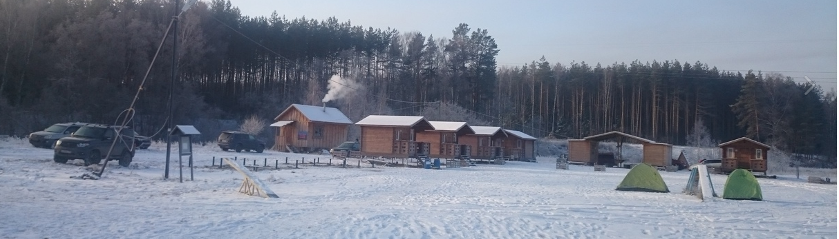

Установка палаток на территории и пользование кухней кемпинга - бесплатно.

Вода - из скважины.

Костры разжигать запрещено, только в личном мангале.

Заезд и ночевка возможна с пятницы.

Место в кемпинге сохраняется за вами только после оплаты.

Летние домики. 8 шт (по 3 места)

Домики электрическими обогревателями (нужен спальник).

В зависимости от температуры на улице, дом дает +5 +10 градусов.

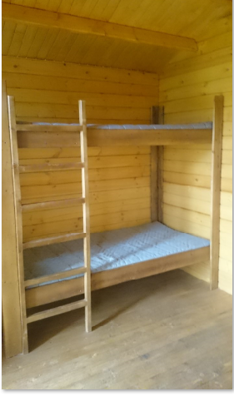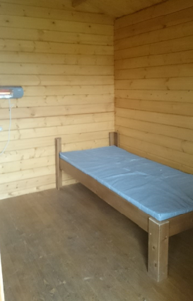

Стоимость 1 дома в сутки - 1500 руб. В доме 3 места на кровати.

Стоимость 1 места - 500 руб

Зимние домики.

В доме жарко даже в -15. Есть душ и туалет. Двухъярусная кровать. Наверху 1 место, внизу 2 места на двуспальной кровати.

Стоимость - 2100 руб.в сутки или 700 руб. за место

фото домиков

7.2 Проживание в 2 км от кемпинга

Большой теплый дом с кухней. Фото
Место на кровати - 800 руб.

Как добраться пешком до дома от кемпинга

7.3 Наличие мест
Информация по местам на 20.11.
Перед оплатой обязательно уточнить актуальность информации 89151983226 (вотсап) или почта radialka24@mail.ru

 | пт-сб | сб-вск
кемпинг
летний дом | свободен 1 дом (1500р) | свободен 1 дом (1500р)
место в теплом доме (+ другу можно лечь на пенке) | свободно (700 р) | свободно (700 р)
большой дом в 2 км от кемпинга.
комната на 4х | свободно 3 кровати (800р)
комната на 3х | свободно 1 место (800р) | свободно 1 место (800р)
комната на 2х | свободно 2 места (800 рыб) + можно лечь на пенке (300 р)
маленький уютный дом в 2 км от кемпинга, с удобствами
https://www.facebook.com/Cherryhouseinmahra
комната 1 (двуспальная кровать) | свободно 2 места (по 800 р) | свободно 2 места (по 800 р)
комната 2 (двуспальная кровать) | свободно 2 места (по 800 р) | свободно 2 места (по 800 р)
комната 3 (двуспальная кровать) | свободно 2 места (по 800 р) | свободно 2 места (по 800 р)
коттедж в 4 км от кемпинга, с удобствами
https://www.facebook.com/cherrybearhouse
общая зала | свободно 2 места ( 600 р) | свободно 2 места ( 600 р)
комнаты на 2-4 чел | кровати заняты. Но есть места на пенках ( 300 р) | кровати заняты. Но есть места на пенках ( 300 р)

8. Регистрация

Регистрация онлайн или на старте (взнос выше)

Протокол (список участников)

После регистрации, на указанную вами почту, придет ссылка, по которой можно вносить изменения.
В форме регистрации можно оставить заявку на футболку и бандану. Оплачивать мерч вместе со взносом не нужно. Желающим будет выслано отдельное письмо в середине ноября.

Если после регистрации вы передумали участвовать, сразу сообщите нам!

9. Стартовые взносы
- Сообщество организаторов не является коммерческим предприятием и не оказывает услуги. Это команда добровольцев, которая берёт на себя труд по организации данного мероприятия по просьбе и поручению участников. Стартовые взносы полностью расходуются на разведку и обеспечение старта.

Количество участников в команде | дистанции 30, 50, 70 км
соло | 1000 руб.
2 участника | 1800 руб.
3 участника | 2500 руб.

Взнос с участника на дистанции 100 км составляет 1500 руб.
16 ноября мы заказываем медали по числу оплаченных заявок на 100 км.

Лица до 12 лет участвуют бесплатно. Взнос с лиц от 12 до 18 лет - 500 руб.

Размер стартового взноса может быть пересмотрен для детских турклубов. Напишите нам.

ВНИМАНИЕ! При оплате заявки после 28.11 (суббота) стартовый взнос составляет 1500 руб с участника на любой дистанции.

Для идентификации вашего перевода просьба указывать сумму с копейками и\или фамилию капитана.
Если в течении 3-х дней в списке участников не появилась отметка об оплате, напишите нам.

Способы оплаты взноса и ночевки:
- 5469 3800 7228 2097 (Сбер) Виктория Сергеевна К.
- по телефону 915 198 32 26 (Сбер или Тиньк)
- наличными на старте (взнос выше)

Если вы хотите помочь в организации старта от ЖД в счет стартового взноса, напишите нам. Возможно вам придется поехать с вещами участников в лагерь и пройти желаемую дистанцию уже из лагеря.

Командам, оплатившим стартовый взнос, предоставляется:
- Комплект водостойких карт
- Водостойкая карточка для отметки КП с шнурком
- Чайный пункт - чай только в личные кружки!
- Напитки и еда на финише - только в личные кружки и миски!
- Памятный сувенир
- Финишеры на 100 км получают уникальную медаль.
- Баня на финише для всех. С вас - полотенце и тапочки.

Возврат взносов. Стартовый взнос за минусом 100 руб возвращается участнику, если он сообщает об этом организаторам до 28.11 (пятница) включительно.
После 28.11 заявки о возврате не рассматриваются.

10. Снаряжение
Организаторы не предоставляют какого-либо снаряжения для прохождения дистанции, организации ночлега и отдыха.
Для отметки КП вам понадобиться водостой маркер. Возьмите его, если с прошлых стартов он у вас остался. Запас маркеров в лагере будет.

Обязательное снаряжение (на команду)
- Несмываемый водостойкий перманентный маркер
- Заряженный телефон (с сохраненным номером экстренной связи с организаторами, такси), Фонарь + запасные батарейки.
- Электронное средство навигации ( с загруженным треком всех дистанций)
Смартфон + внешний аккумулятор или навигатор + запасной аккумулятор
- Личная аптечка
- Компас
- Дождевик + флиска
- Свисток

11. Дисквалификация
- Утеря карточки участника, пропуск обязательных КП
- Движение по дистанции в противоположную сторону
- Превышение КВ
- Непредставление подтверждающего фото КП, в случае не отметки последнего в карточки несмываемым маркером\ручкой
- Использование любого вида транспорта

12. Контакты
По вопросам и сотрудничеству просьба обращаться на почту radialka24@mail.ru или через сообщения группы ВК

ВК Телеграм Instagram radialka 24

Это Положение является официальным приглашением вломить!

